Муниципальное бюджетное дошкольное образовательное учреждение
«Детский сад №7»

Обобщение из опыта работы

«Секреты успешной работы с родителями»

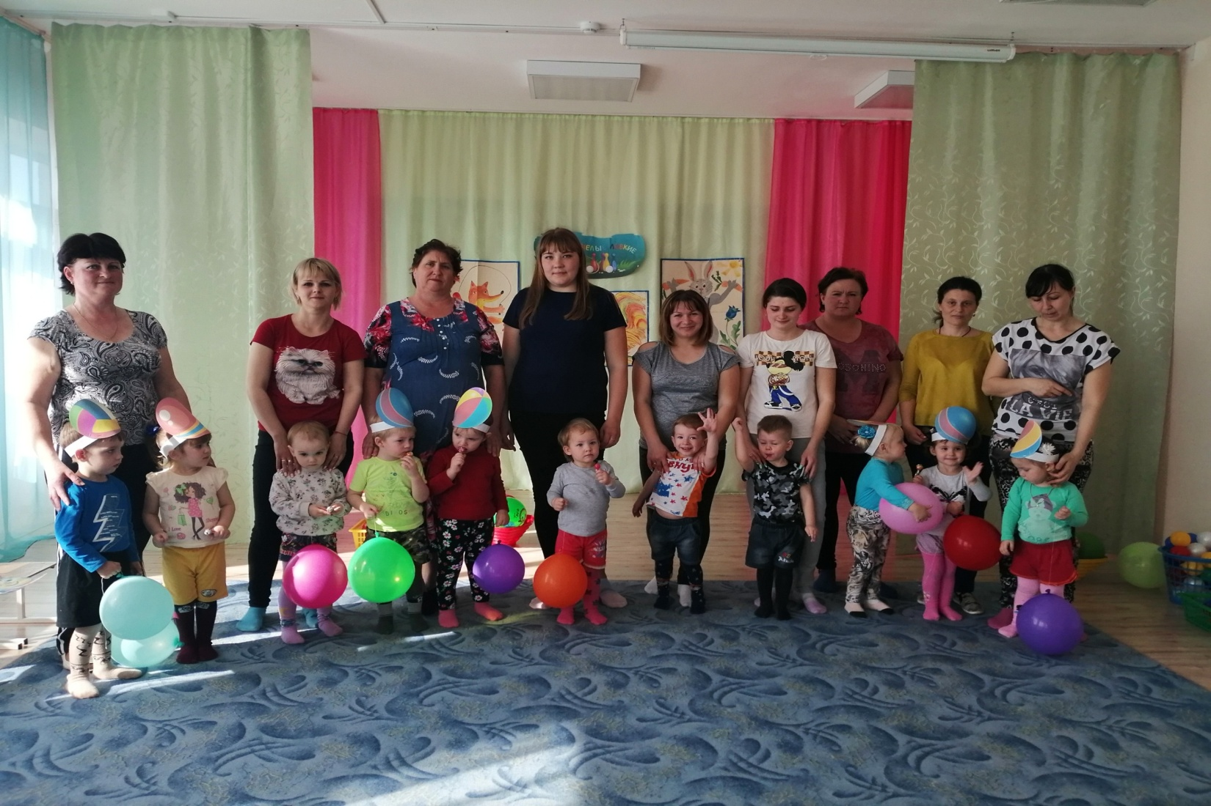
Подготовила: воспитатель 1 квалификационной категории
МБ ДОУ «Детский сад№7»
Демиденко Нина Александровна
Красноармейский район х. Протоцкие

В соответствии с Законом “Об образовании”, где записано, что первыми педагогами для детей являются родители, они обязаны заложить в ребёнке с раннего возраста основы нравственного , физического и интеллектуального развития личности . В этой связи в работе с семьей изменяется и позиция дошкольного учреждения.
В основе взаимодействия семьи и дошкольного учреждения лежит тесное сотрудничество, т. е. совместное определение целей деятельности, распределение сил, средств, предмета деятельности во времени в соответствии с возможностями каждого участника, совместный контроль и оценка резутьтатов работы, а затем и прогнозирование новых целей, задач и результатов.
Я не случайно выбрала тему «Секреты успешной работы с родителями», так как данный вопрос считаю актуальным на сегодняшний день. Ведь как никогда за последние годы отмечается заинтересованность родителей во всестороннем образовании и развитии своих детей. Поэтому работа с родителями должна иметь дифференцированный подход, учитывать родительские запросы, микроклимат семьи и социальный статус, а также заинтересованности родителей деятельностью ДОУ.
Конечно же, семья-это первая школа воспитания растущего человека . В семье он учится любить, радоваться, сочувствовать, терпеть. Любая педагогическая система без семьи – чистая абстракция. Только в условиях семьи складывается эмоционально-нравственный опыт, и только семья определяет уровень эмоционального и социального развития ребенка. Важно помочь родителям понять, что развитие личности ребенка не должно идти стихийным путем.
У родителей и педагогов единые цели и задачи: сделать все, чтобы дети росли здоровыми, счастливыми, общительными, активными, жизнелюбивыми, чтобы в будущем они успешно учились в школе и смогли реализоваться как личности.
Цель моей работы: вовлечение родителей в образовательное пространство, педагогический процесс ДОУ.
Для достижения данной цели потребовалось решить следующие задачи:
- обеспечение информационно-просветительской поддержки выбора родителями направлений в воспитании и развитии посредством выработки компетентной педагогической позиции по отношению к собственному ребенку;
- вовлечение семей непосредственно в образовательную деятельность, и создание образовательных проектов совместно с семьёй.
- повышение уровня компетентности родителей.
Цели и задачи детского сада и семьи совпадают. По окончании детского сада обе стороны желают получить одинаковый результат: здорового, инициативного, смышлёного и морально адекватного ребенка, который будет успешно продолжить свое образование в школе.
Я стремлюсь к тому, чтобы в ДОУ себя чувствовали комфортно и дети, и родители , а также к тому, чтобы родители были уверены в поддержке своих воспитательных действий.
Свою работу я начала со знакомства с семьями воспитанников. С целью изучения семьи, выяснения образовательных потребностей родителей, установления контакта с её членами, для согласования воспитательных воздействий на ребенка я начала работу с посещения детей на дому, анкетирования «Сотрудничество детского сада и семьи». Получив реальную картину, я проанализировала особенности структуры родственных связей каждого ребенка, специфику семьи и семейного воспитания дошкольника, выработала тактику своего общения с каждым родителем.
Это помогло мне лучше ориентироваться в педагогических потребностях каждой семьи, учесть ее индивидуальные особенности.
Ежегодно в нашей группе разрабатывается план совместной деятельности с родителями дошкольников. Мероприятия мы составляем таким образом, чтобы они отвечали годовым задачам ДОУ, потребностям и интересам родителей, возможностям педагогов.
Кроме традиционных форм работы ДОУ и семьи активно использую инновационные формы и методы.
Одной из основных форм работы по педагогическому просвещению семьи является родительское собрание.

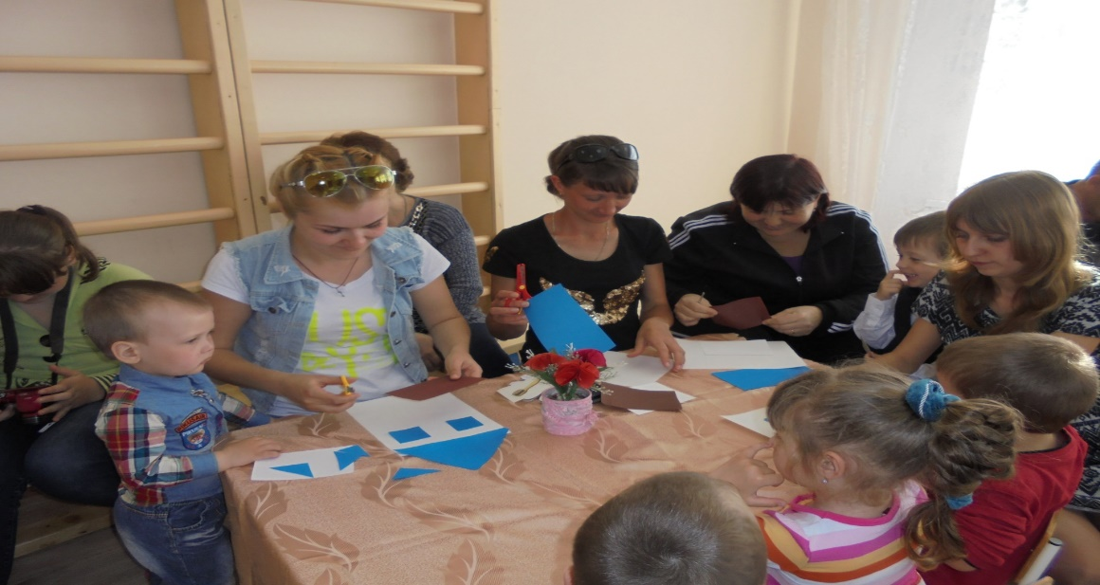

Проводя родительские собрания, я постаралась уйти от устаревшего лекционного метода . Использовала такие приемы, которые активизируют внимание родителей, способствуют более легкому запоминанию сути бесед, создают настрой на доброжелательный разговор.
Собрания старалась проводить в форме дискуссий, выполняя вместе с детьми поделки и аппликации своего дома. Особенно родителям понравилось, когда в собрании участвуют их дети: аудиозапись высказываний детей, слайд-шоу с фотографиями детей, видео.
В уютной и теплой обстановке прошло родительское собрание в нетрадиционной форме с участием детей и родителей «Вся семья вместе – так и душа на месте».
Цель собрания: создать благоприятный микроклимат между детьми , родителями и педагогами для более результативной работы.

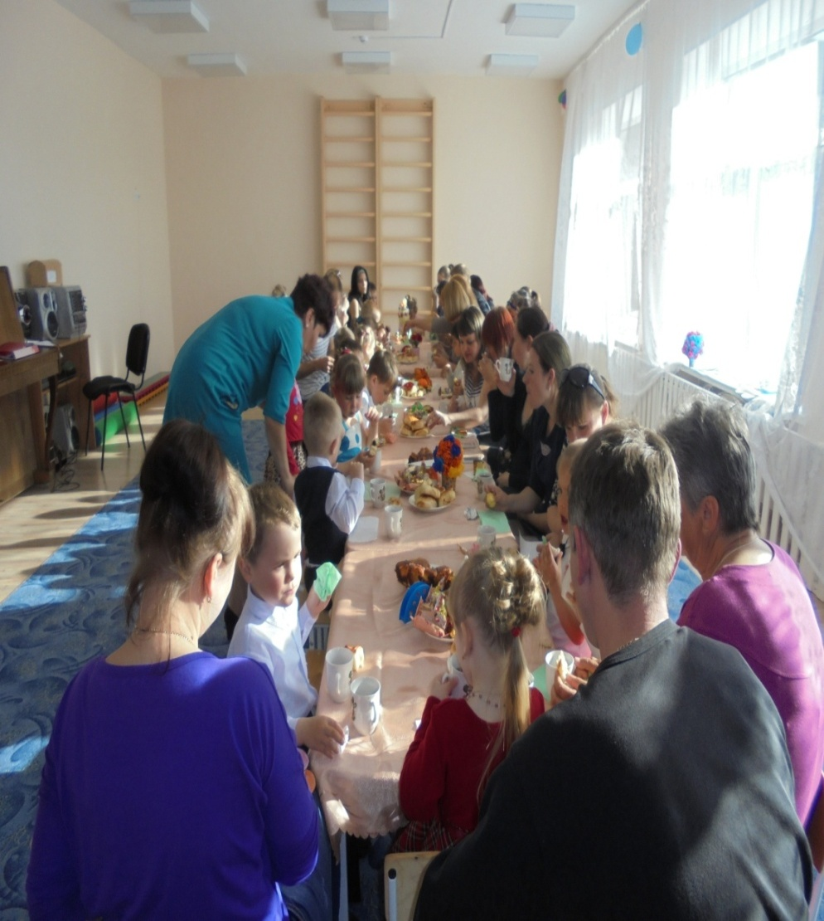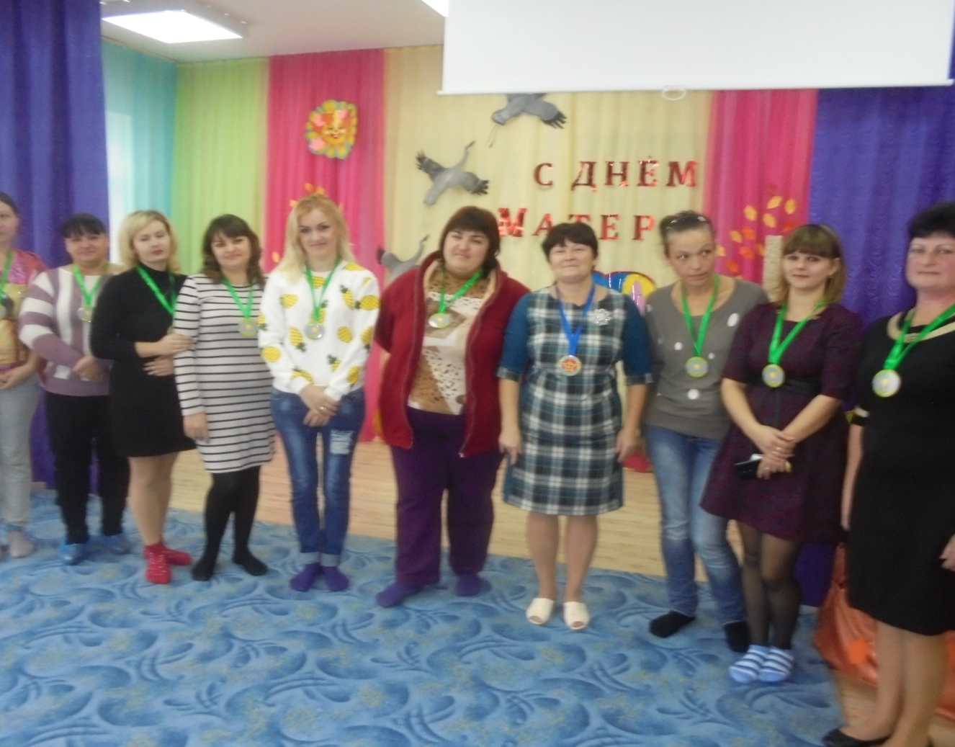

Подготовка к родительскому собранию началась задолго до его проведения. Я взяла у детей интервью на тему «Что такое семья», подготовила вопросник для беседы с родителями, подготовила игры для родителей.. Пока родители собирались, тихо звучали записи детских песен про семью. Собрание прошло в форме – семейной гостинной.
На родительском собрании родители прослушали выступление с презентацией .
Дети рассказывали стихи о семье, пели песню о дружной семье, танцевали танец «Доброта», были проведены совместные игры.
Самая главная ценность у каждого человека - это здоровье, поэтому в нашем детском саду уделяется большое внимание воспитанию здорового ребенка.
В такой же атмосфере доверия прошло ещё одно родительское собрание в форме спортивного развлечения «Мы здоровью скажем – ДА!». Весёлые игры, сюрпризные моменты, зарядка с мамами и спортивные соревнования понравились всем: и детям и взрослым. По окончании мероприятия у всех был радостное и приподнятое настроение.

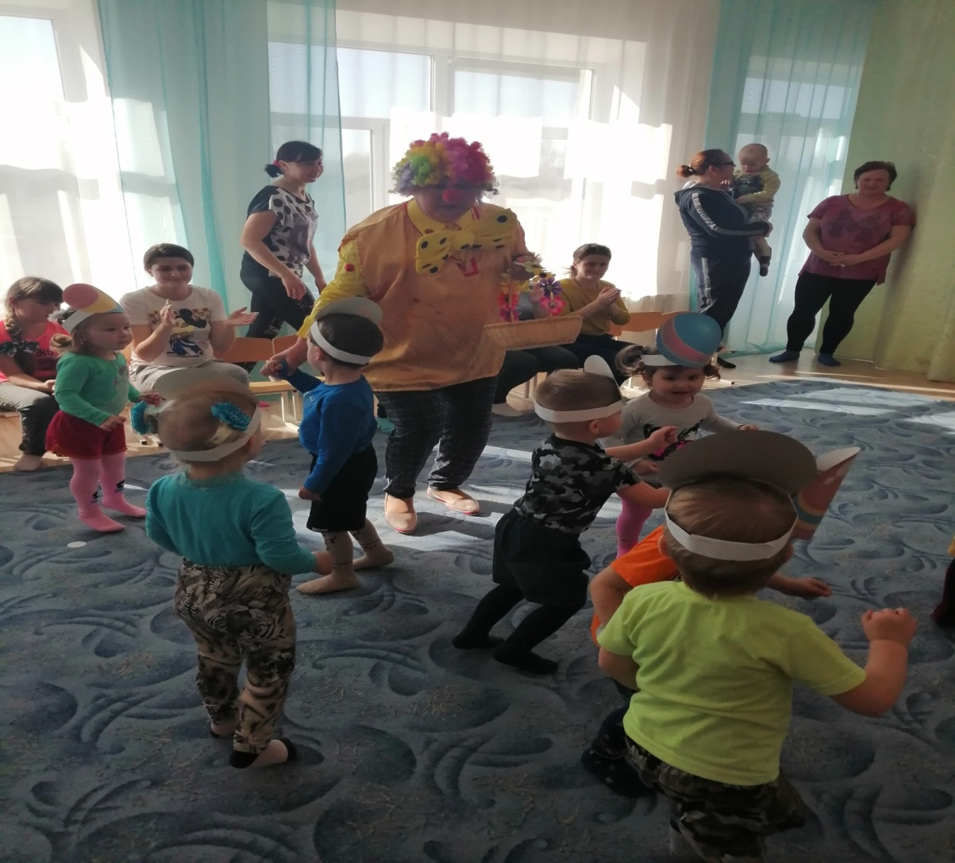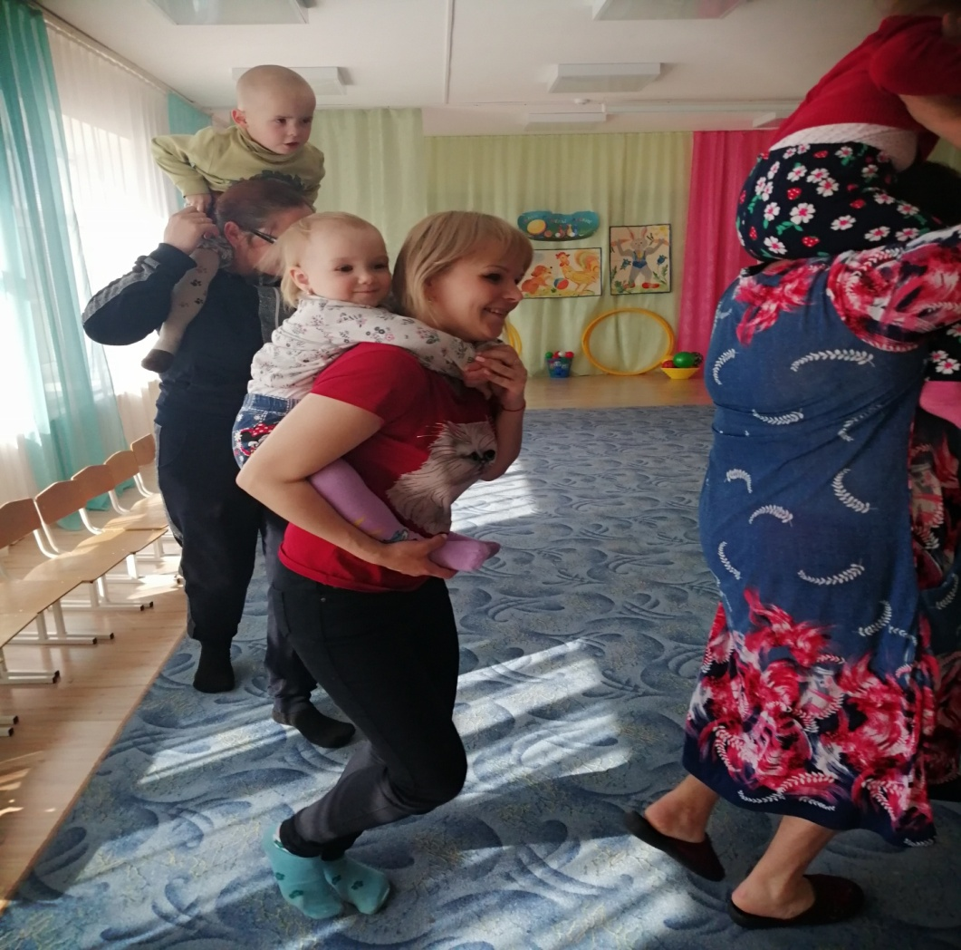

Очень часто в детском саду проводятся совместные тематические выставки поделок и рисунков детей и родителей. Все семьи, которые принимают участие, мы поощряем благодарностями.
Эти выставки предоставляют родителям и детям организовать совместную деятельность. В результате у детей воспитывается трудолюбие, аккуратность, уважение к труду, внимание к близким. Формируются семейные традиции, что является залогом счастливой и дружной семьи.

Выставка рисунков ко дню космонавтики.

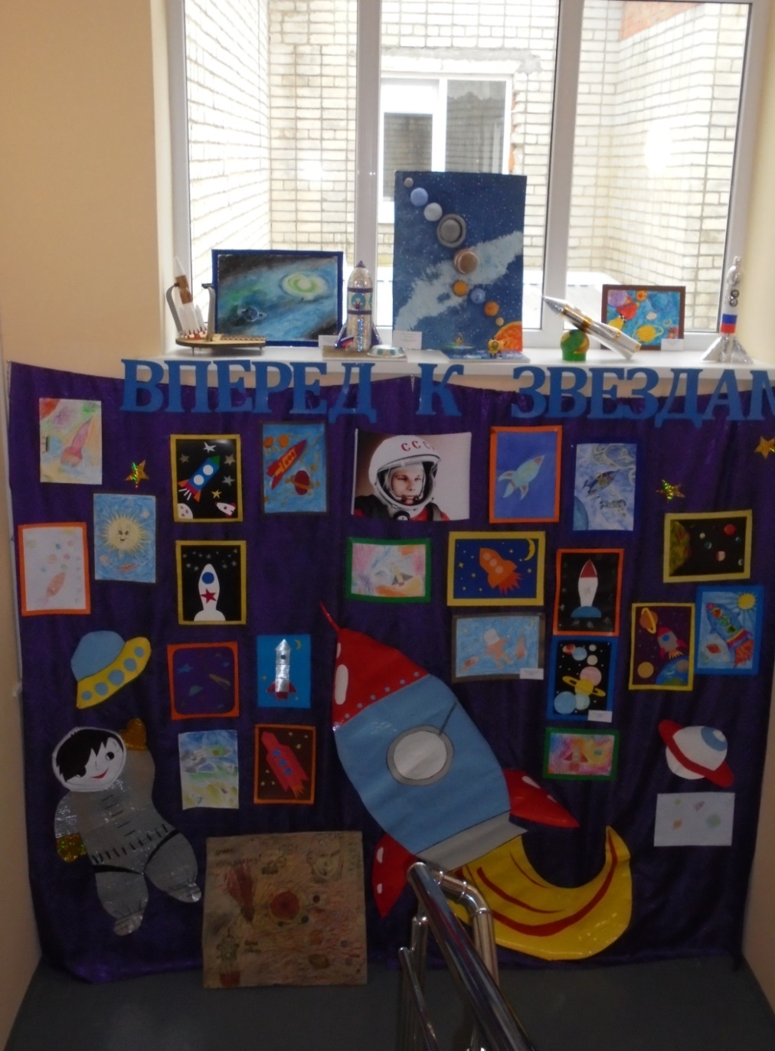
Выполнение поделок детей совместно с родителями на тему:
«Цветы для любимой мамочки»
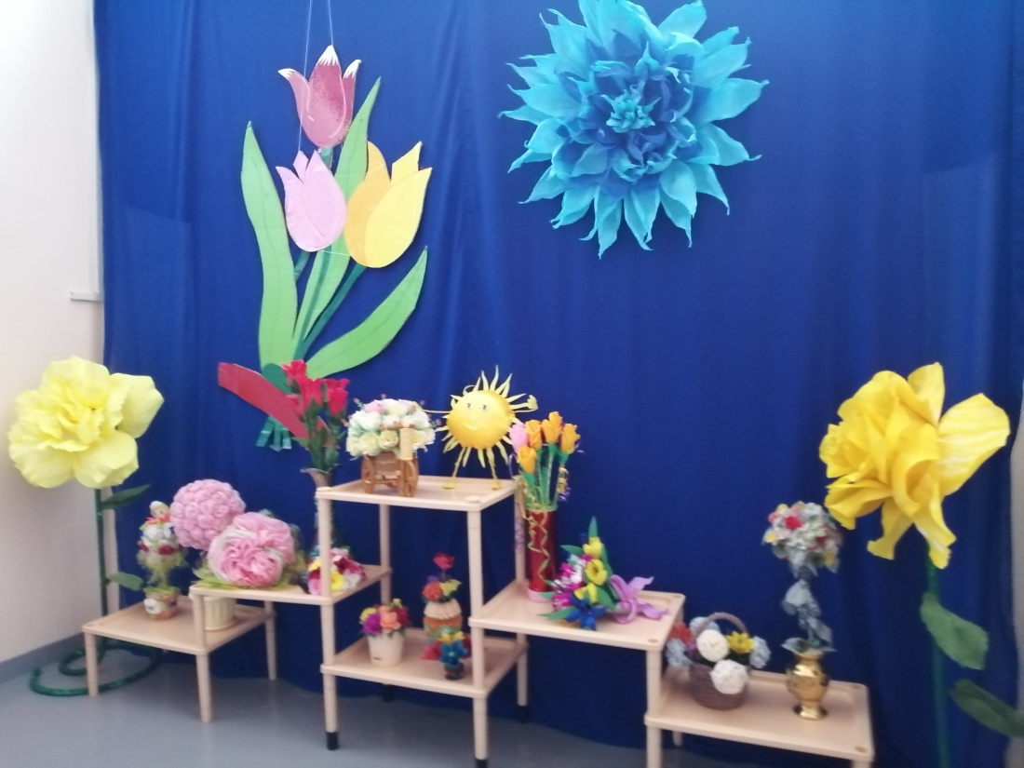

В конкурсах на лучшую и весёлую фотографию «Не мешайте мне трудиться!», и выполнение поделок на тему «Осень золотая» наши родители приняли активное участие.

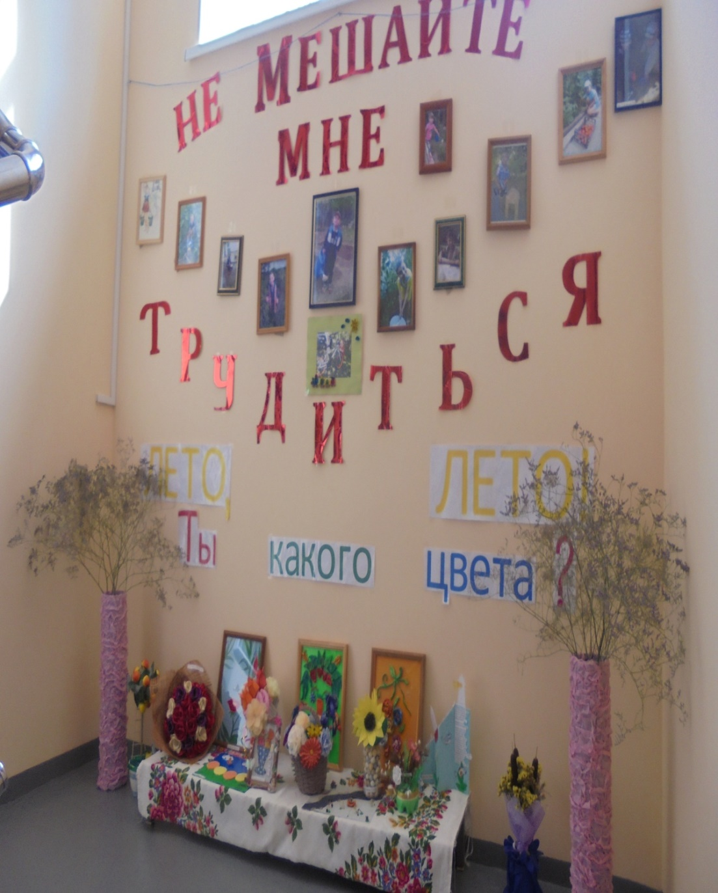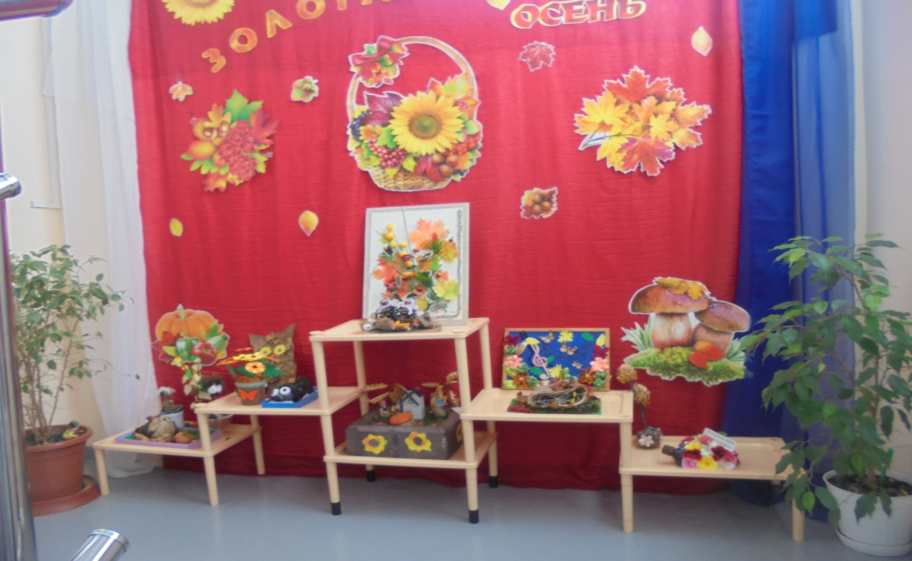

Родители активно посещают все праздники. А ещё они активно участвуют в изготовлении костюмов к праздникам.

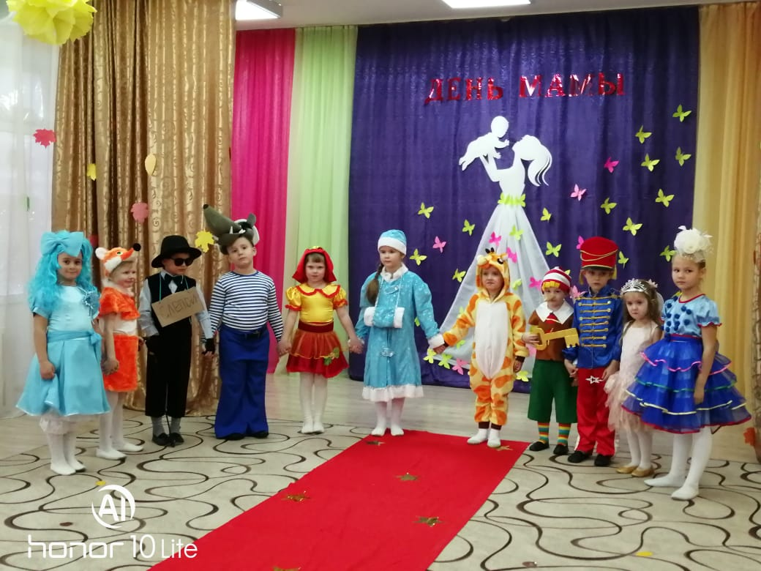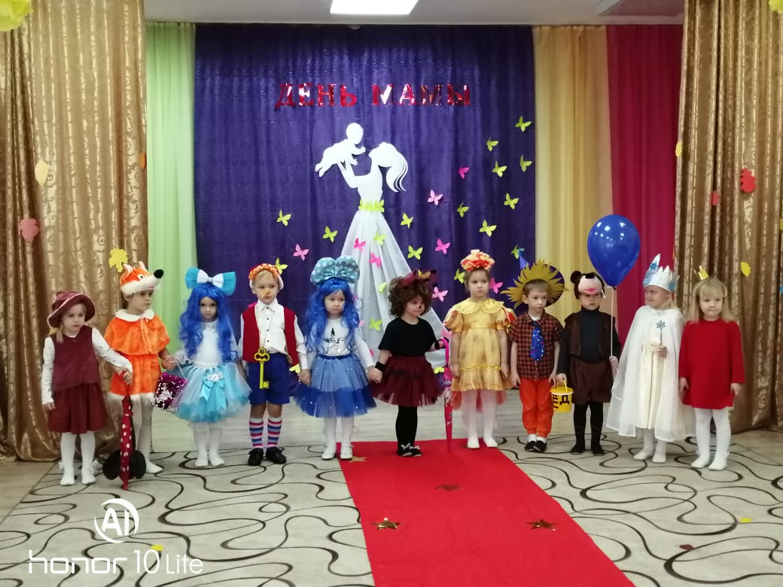

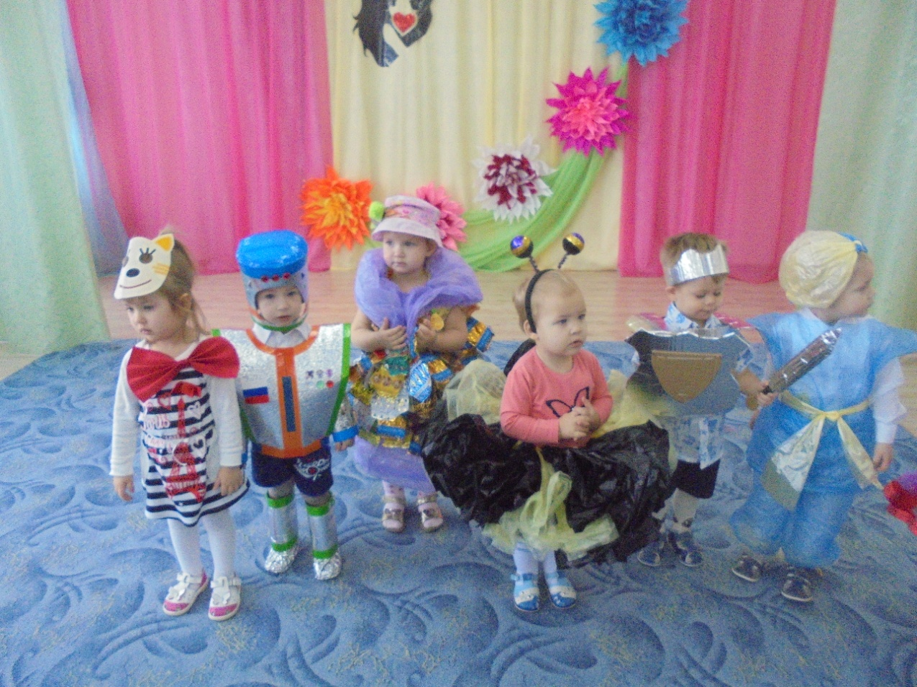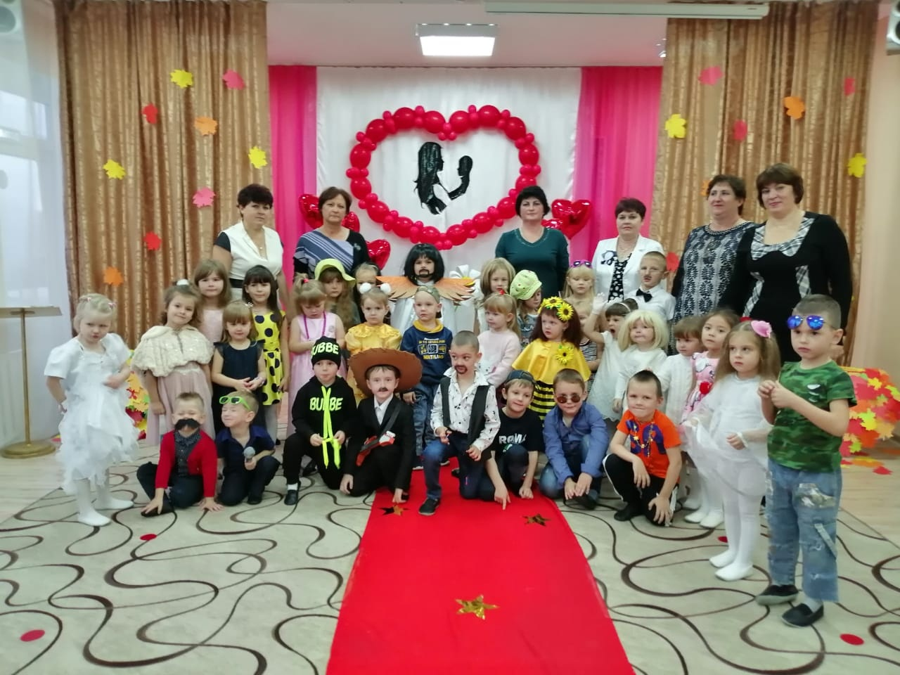

Они видят, что дети стараются понравится им, родители вместе с детьми поют песни, играют, танцуют. Приглашая родителей на утренник, я всегда говорю им о том, что пройдут годы, песни и танцы забудутся, но в своей памяти дети сохранят радость и тепло общения, а родители окунутся в мир прекрасного.
Очень теплой и доброй традицией стало ежегодное проведение мероприятия в ноябре, посвященное «Дню матери». В таких развлечениях принимают участие мамы вместе с детьми.
По данному направлению в работе мне помогает использование технологии проектирования, так как является эффективным способом развивающего, личностно-ориентированного взаимодействия взрослого и ребенка.
Я пришла к выводу, что чтобы обхватить все виды деятельности, необходима совместная с родителями проектная деятельность.
В результате нашей многогранной совместной деятельности проявились позитивные эмоции общения, родители стали более раскрепощенными, коммуникабельными, уверенными в положительном опыте своего воспитания, с удовольствием делились своими навыками и умениями.
В педагогической практике мною используются различные виды наглядности. Необходимую информацию по вопросам воспитания и обучения детей родители получают через наглядно-информационный материал: папки-передвижки, стенды, ширмы.
Также у нас есть группа в контакте, где мы делимся с родителями новостями, выкладываем фотографии с праздников. Родители также могут поделиться с нами фотографиями. Оставляют комментарии и отзывы
Я стараюсь вырабатывать у себя «добрый взгляд» на каждого ребенка. Стараюсь видеть в развитии всех детей прежде всего положительные черты, создаю условия для их проявления и привлекаю к ним внимание родителей. Я стремлюсь заслужить доверие родителей, организуя свое взаимодействие через «трансляцию родителям положительного образа ребенка», (т.е. никогда не жалуюсь на ребенка даже если он что-то натворил или в чём-то виноват).
Беседу с родителями я стараюсь вести под девизом: «Ваш ребенок лучше всех». Сообщаю об успехах и особенностях развития ребенка в ДОУ, особенностях общения с другими детьми, результатах учебной деятельности.
Редко возникает сразу взаимодействие родителей и воспитателей. Это длительный и долгий процесс, кропотливый труд, требующий неуклонного следования выбранной цели, и поиск новых путей сотрудничества с родителями.
Я стараюсь не останавливаться на достигнутом, продолжаю искать новые пути сотрудничества с родителями. Ведь у нас с ними общая цель - воспитывать будущих созидателей жизни. Ведь каков человек – таков и мир, который он создает вокруг себя. Хочется верить, что наши дети, когда вырастут, будут любить и оберегать своих родных и близких.

Литература
1. Арнаутова Е.П. Планируем работу с семьей. // Управление ДОУ. - 2002. -
2. Воспитатели и родители: Из опыта работы. - М.: "Просвещение", 2009. - 96
3. Давыдова О.И. Работа с родителями в детском саду. - М.: "Сфера", 2010. -
4. Далинина Т. Современные проблемы взаимодействия дошкольного учреждения с семьей // Дошкольное воспитание. 2000. N 1. - С. 41 - 49.
5. Доронова Т. Н. Взаимодействие дошкольного учреждения с родителями // 6.Дошкольное воспитание. 2004. N 1. - С. 60 - 68.
7. Доронова Т.Н. Вместе с семьей: пособие по взаимодействию ДОУ и родителей. - М..: "Просвещение", 2011. - 190 с.

